无锡八佰伴中心
2023年地铁广场灯饰画亮化项目

招 标 书

无锡锡山八佰伴商业管理有限公司

2023年4月

目 录
- 总体设想
- 招标程序及时间安排
- 投标须知
- 投标文件（投标函）格式

招标申明：
本次招标本着公开公平公正的原则，参与单位均需拥有相关资质，且如有围标、窜标行为，一经发现，一律列入黑名单。
招标方接受投标方实名或匿名举报，保证为举报者的信息保密，常设举报部门及电话：
八佰伴商业管理公司 营运管理中心
举报邮箱：zhouyi@springland.com.cn或mengchaoqun@springland.com.cn
举报座机：0510- 82306912或 82751596 （周一至周五：9：00～17:00）

总体设想
为节约公司成本，八佰伴商业管理公司现对 无锡八佰伴中心2023年地铁广场灯饰画亮化项目 进行统一招投。

本标书的招标内容为：无锡八佰伴中心2023年灯地铁广场饰画亮化项目设计制作、搭建和展期维护以及撤场

本标书的招标涉及门店范围为：无锡锡山八佰伴商业管理有限公司
具体针对本工程的具体情况，我公司对该工程的招标设想如下。

一、对投标单位的资质要求为：承接设计、制作、安装，撤场，符合招采平台资质审核要求 ；
二、入围条件：投标单位必须提供类似工作业绩（即以往活动案例，公司有相关执行团队、跨区域、跨省执行承包能力）
三、投标价格：请按照统一报价表进行报价，如有疑问及时咨询；
四、评标办法：拟采用“经评审的综合评分最高中标”（详见评标标准部分）。

第二章 邀标程序及时间安排
- 我方于公司网站发出《邀标文件》；
- 我方通过筛选参与线下开标单位，并电话通知；
- 投标单位研究、编制标书并线下现场回标并开标；
- 评标小组谈论，根据综合评分确定中标单位；
- 约投标单位进行价格谈判；
- 发放中标通知书；
- 签订合同。

时 间 表

序号 | 工作内容 | 时间安排
1 | 网上发招标文件 | 2023年4月28日
2 | 网上报名截止日期 | 2023年5月5日
3 | 筛选参与线下开标单位 电话通知 | 2023年5月8日
4 | 线下回标及开标评标 | 2023年5月9日
5 | 合同细节谈判 | 2023年5月10日
6 | 评标及中标通知 | 2023年5月10日
7 | 签订合同 | 2023年5月15日

第三章 投标须知
项号 | 内 容 | 无锡八佰伴中心2023年地铁广场灯饰画亮化项目
1 | 招标人 | 无锡锡山八佰伴商业管理有限公司
2 | 招标方式 | 邀请招标
3 | 工程名称 | 无锡锡山八佰伴中心2023年地铁广场灯饰画亮化项目
4 | 工程规模 | 可实地考察
5 | 承包方式 | 整包
6 | 质量标准 | 符合我公司要求
7 | 招标范围 | 无锡八佰伴中心2023年地铁广场灯饰画亮化项目设计制作搭建和撤场
8 | 标段划分 | 一个标段
9 | 工期要求 | 无锡八佰伴中心规定时间内
10 | 资金来源 | 自 筹
11 | 拦标价 | 80000
12 | 投标人资质要求 | 承接设计、制作、安装，符合招采平台资质审核要求
13 | 投标文件份数 | 正本一份，副本一份
14 | 计价方式 | 投标单位根据方案规模、场地、执行要求，形成单价。后期根据点位规划，确认数量，最终形成总价。
15 | 投标时要求提交的资格证明材料原件 | - 营业执照 ②资质证书
16 | 投标保证金 | /
17 | 履约保证金 | /
18 | 评标方法及标准 | 评标小组内部评审；标准：详见《评标标准》
19 | 投标文件提交截止时间 | 线下开标时间以通知为准
20 | 开标 | 线下开标时间以通知为准
21 | 邀请谈判 | 线下开标时间以通知为准
22 | 其 它 | 1、所有投标单位参与开标环节，完成后选出评分最高单位为中标单位；  2、投标单位对本招标书中的各项定义、约定、要求、条款有异议的，均应在投标时明确声明并提出自己的意见，否则，视同知晓、认可和接受招标书的内容。

投标费用
1. 投标人应承担其方案制作、编制投标文件、递交投标文件以及投标样品所涉及的一切费用，无论投标结果如何，招标人对上述费用概不承担。
2. 投标文件除有关证书及证明原件外，其余一概不退。

投标文件格式
1. 投标人提交的投标文件应当使用招标文件所提供的投标文件全部格式。
2. 投标文件均需打印或使用不褪色的墨水笔书写，字迹应清晰易于辨认，并采用A4纸张装订成册。

造价调整
1. 制作价款及工期调整条件：招标人确认的调整变更。
2. 由于材料及规格变更引起的造价调整，由承包人向招标人提出，经招标人确认后作为结算的依据。

开标内容：
无锡八佰伴中心2023年地铁广场灯饰画亮化项目

- 项目时间：2023年6月1日-2024年6月1日
- 场地信息（尺寸见CAD和实地踩点考察）
①：地铁广场
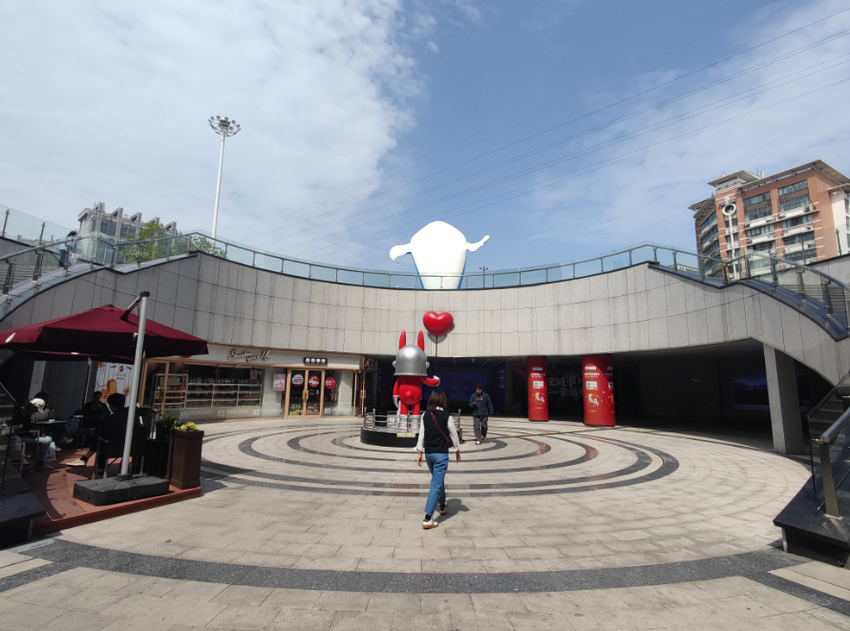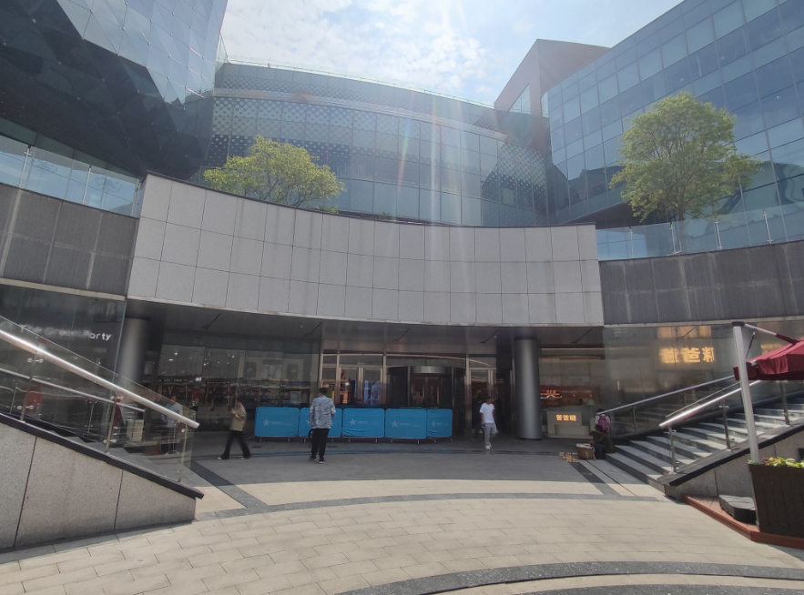

- 报价格式
无锡八佰伴中心2023年地铁广场灯饰画亮化项目报价单
效果图 | 项目明细 | 尺寸 | 材质规格 | 单价 | 数量 | 总价
小计
运输费
税费 | %增值税发票
人工
总价
优惠价
REMARK备注
1.以上价格计量方式采用人民币（RMB）形式；
2.此报价参照效果图对照；
3.物流运输（非专车）；
4.发票为国家正规现代服务业增值税专用发票；
5.人工、安装不计入税；
4.其他要求
评分标准：

第四章 投标文件（投标函）格式

无锡八佰伴中心 2023年灯饰画亮化项目
投标文件

项目编号：

项目名称：
投标文件内容： 投标函
投标人： （盖公章）
法 定 代 表 人
或其委托代理人： （签字或盖章）
日 期： 年 月 日

目 录
一、法定代表人身份证明书
二、投标单位的资格证明材料
三、投标文件签署授权委托书
四、投标函
五、投标承诺书

一、法定代表人身份证明书

单位名称：

单位性质：

地 址：

成立时间： 年 月 日

经营期限：

姓 名： 性别： 年龄： 职务：
系 的法定代表人。

特此证明。

投标人： （盖公章）
日 期： 年 月 日

二、投标单位资格证明材料
1、营业执照
- 开户行许可证
- 资质证书（包含但不局限于以往合作案例合同）

三、投标文件签署授权委托书

本授权委托书声明：我 （姓名）系 的法定代表人，现授权委托 的 为我公司签署本工程的投标文件的法定代表人授权委托代理人，我承认代理人全权代表我所签署的本工程的投标文件的内容。

代理人无转委托权，特此委托。

代理人：（签字） 性别 ： 年龄：_______

身份证号码： 职务：

投标人： （盖章）

法定代表人： （签字或盖章）

授权委托日期： 年 月 日

四、投 标 函
致：无锡锡山八佰伴商业管理有限公司
1、根据你方 无锡八佰伴中心2023年地铁广场灯饰画亮化项目 招标文件，遵照《中华人民共和国招标投标法》等有关规定，经研究上述招标文件的投标须知、合同条款及其他有关文件后，我方愿以 本函第1.1至1.3条 的条件并按上述招标要求、合同条款、工程制作标准和工程计价参考依据的条件要求承包上述工程的制作，并承担任何质量缺陷保修，重新制作责任。
1.1、采用可调价格合同；
1.2、按照合同中规定的道具材料、规格、单价，制作数量和工程产品材料价格变更计算造价；
1.3、同意主材甲控乙供方式。
2、我方已详细审核全部招标文件，包括修改文件（如有时）及有关附件。
3、我方承认投标函附录是我方投标函的组成部分。
4、一旦我方中标，我方保证按合同条款中规定的条件内完成并移交、安装全部软装设施。
5、如果我方中标，我方将按照规定提交 / 作为履约担保。
6、我方同意所提交的投标文件在招标文件的投标须知中第18条规定的投标有效期内有效，在此期间内如果中标，我方将受此约束。
7、除非另外达成协议并生效，你方的中标通知书和本投标文件将成为约束双方的合同文件的组成部分。
8、我方将与本投标函一起，提交人民币 / 元作为投标担保。
投 标 人： （盖章）
单位地址：
法定代表人或其委托代理人： （签字或盖章）
邮政编码： 电话： 传真：
开户银行名称：
开户银行账号：
日期：_____年____月____日

投 标 人： （盖章）
单位地址：
法定代表人或其委托代理人： （签字或盖章）
邮政编码： 电话： 传真：
开户银行名称：
开户银行账号：
日期：_____年____月____日

五、投标承诺书

致：

根据你方招标工程项目编号为 的 2023年广场灯饰画亮化项目 招标文件，我方已详细审核全部招标文件，包括修改文件及有关附件。遵照《中华人民共和国招标投标法》等有关规定，经踏勘项目内容和研究上述招标文件的投标须知、合同条款及其他有关文件后，一旦我方中标，我方愿作以下承诺。
1、质量承诺：保证达到 质量标准。
2、报价承诺：按商务标书中投标物料的规格、材料、单价完成促销物料清单范围内的全部工作量。

投 标 人： （盖章）
单位地址：
法定代表人或其委托代理人： （签字或盖章）
邮政编码： 电话： 传真：
开户银行名称：
开户银行账号：
开户银行地址：
开户银行电话：

日期：_____年____月____日

附：门店根据具体项目内容自行进行评分项目、占比、具体评分标准的调整
无锡八佰伴中心2023年地铁广场灯饰画亮化项目招标评标标准
评审人： 评审时间： 年 月 日
标别 | 评分项目类别 | 评分项目 | 标准分值 | 竞标单位1 | 竞标单位2 | 竞标单位3
技术标 | 公司规模（5%） | 设计团队  （主创参与过高案值项目） | 1
技术标 | 公司规模（5%） | 执行团队  （人员、品质、执行规范） | 1
技术标 | 公司规模（5%） | 有无自有工厂  （含合作） | 1
技术标 | 公司规模（5%） | 合作的案例  （合作案值和代表性案例） | 1
技术标 | 公司规模（5%） | 合作的公司  （合作过大型商业体） | 1
技术标 | 方案设计（35%） | 方案的完整度  （包含场地改造设计，尺寸，材质和工期排布） | 10
技术标 | 方案设计（35%） | 美观可落地性 | 15
技术标 | 方案设计（35%） | 是否可以结合多经招商 | 10
技术标 | 小计（40%） |  | 40
商务标 | 报价（60%） |  | 60
评分合计： |  |  | 100
备注：
评标小组成员(签字）：

